《经济学基础》导学方案
导学教师:赵瑞霞
一、总体要求
经济学基础是经济学科中的一门基础学科。它是为国家开放大学财经管理类各专业开设的基础理论课程，它在整个财经类课程中处于基础的地位，为财经类各专业学生准备经济学科方面的基础知识，为他们以后学习各专业的专业基础课程和专业课程打下良好的基础。
二、登录
1.手机客户端：



2.电脑： 打开国家开放大学学习网http://one.ouchn.cn
在如下图: 分别输入学号、密码（Ouchn@出生年月日8位），点击登录。
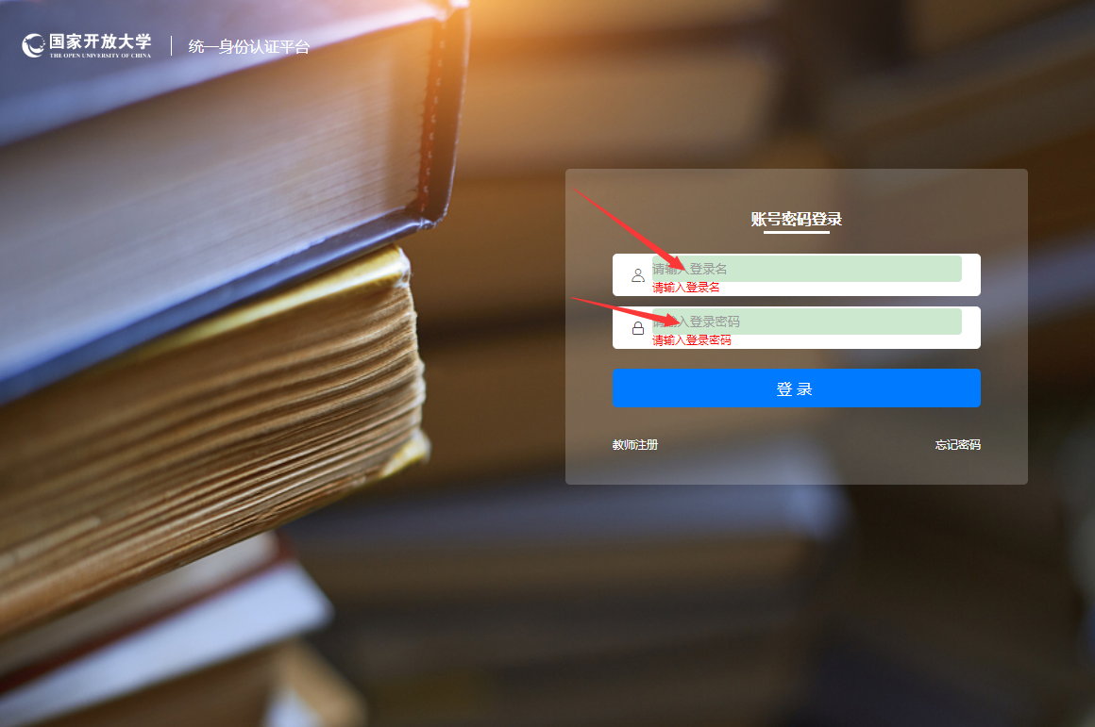

键入指定图标，点击“确定”，便进入个人主页。如下图：

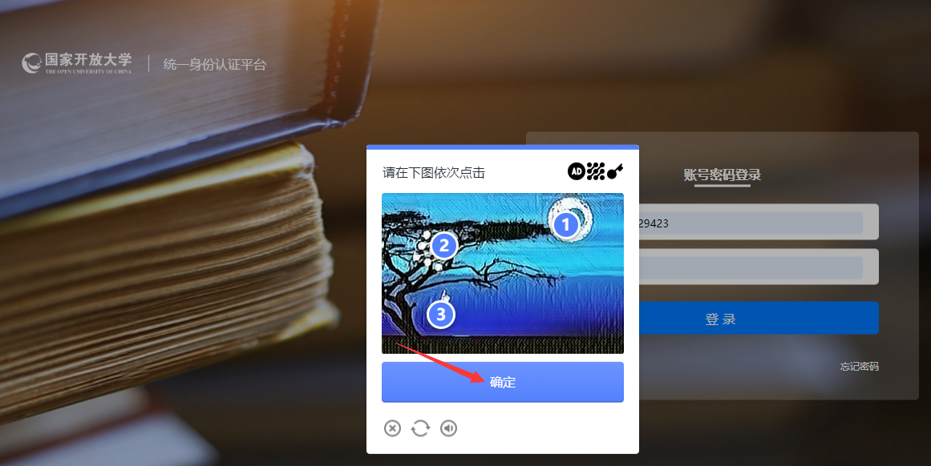

三、 注意事项
1合理安排工学时间,浏览省电大教学平台教学资源。了解本课程的考核说明和教学内容。
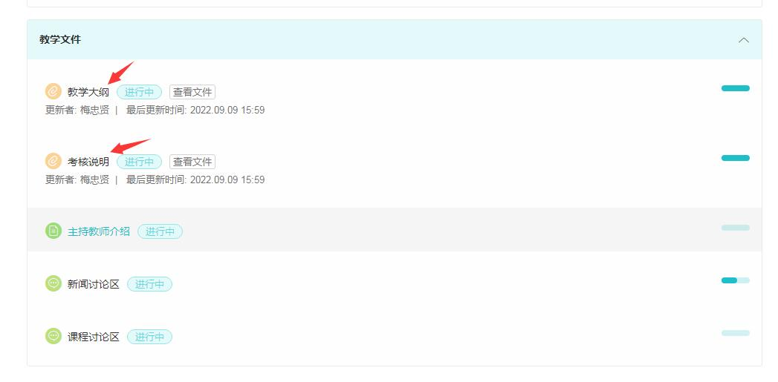

- 根据中央电大、省电大的教学要求。完成本课程学习、特别注意形成性考核5次作业提交时间以及网上实时、非实时讨论时间。
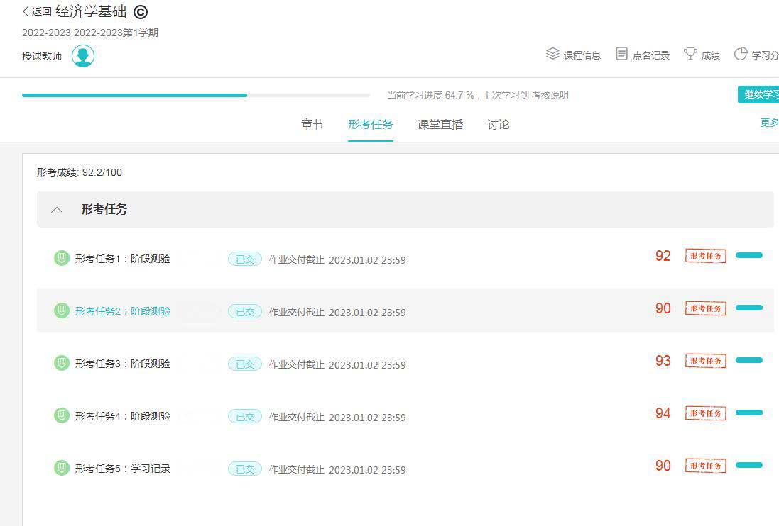

四、专题讨论
- 非实时BBS专题讨论,根据学习进度，登录国开学习平台，至少完成三次讨论。
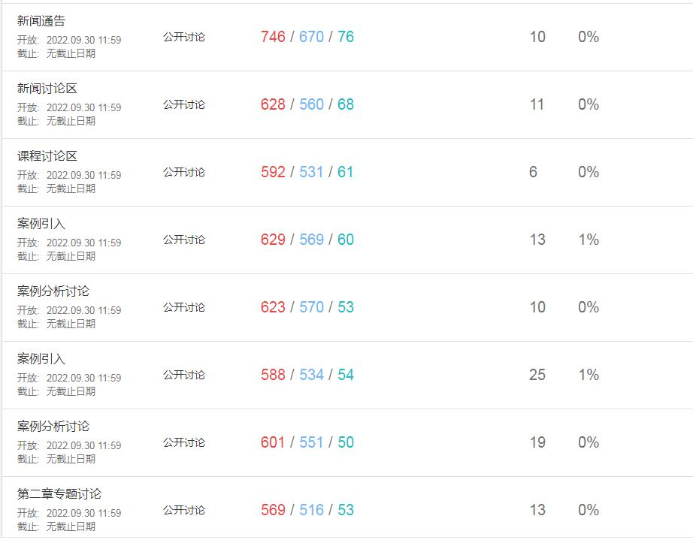
- 实时讨论安排
本学期共安排四次实时答疑讨论，学生可根据帖子内容进行回帖，也可以根据自己的问题进行发表新帖。如下图：

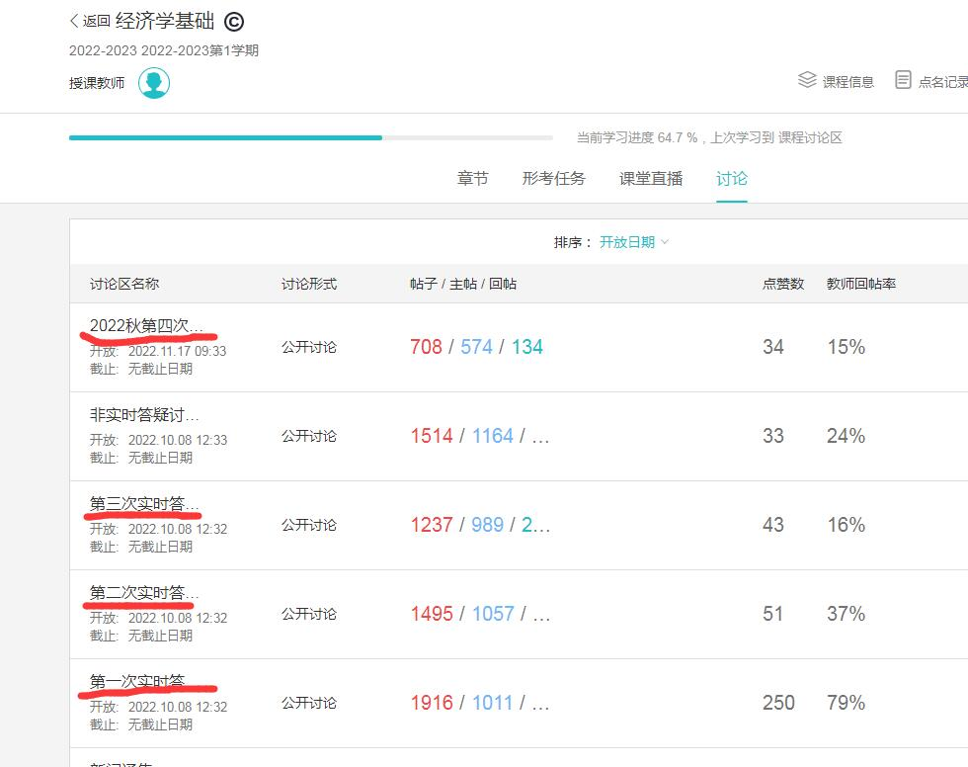
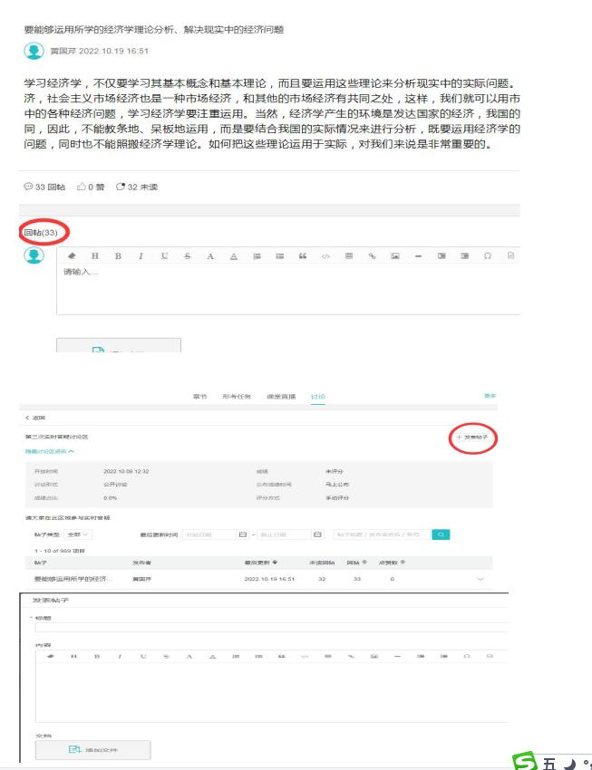

五、形成性考核任务
本课程考核采用形成性考核与终结性考试相结合的方式。形成性考核占课程综合成绩的50%，终结性考试占课程综合成绩的50%。课程考核成绩统一采用百分制，即形成性考核、终结性考试、课程综合成绩均采用百分制。课程综合成绩达到60分及以上（及格），可获得本课程相应学分。
1、形成性考核分为五次，每次均按百分制计算，如下：
序号 | 对应章节 | 形式 | 占形考权重
1 | 1-5章 | 测试题 | 20%
2 | 6-9章 | 测试题 | 20%
3 | 10-13章 | 测试题 | 20%
4 | 14-17章 | 测试题 | 30%
5 | 1-17章 | 学习记录 | 10%
2、终结性考核即期末考试：
期末考试成绩占学期总成绩的50%。采用网考，考试时限为60分钟。
以上便是本课程网上学习全流程，操作过程中如果遇到问题可与我联系13509121974，祝大家学习愉快！

